Техническое задание

Раздел: Расторжение / Аннулирование полисов

1. Общие положения
1.1. Настоящий раздел определяет требования к функционалу модуля расторжения и аннулирования полисов страхования.
1.2. В разделе описываются состав полей, таблиц, логика работы калькулятора, статусы, этапы процессов и взаимодействие с 1С.
1.3. Все поля, статусы и логические взаимосвязи должны быть реализованы в строгом соответствии с настоящим техническим заданием.

2. Основной раздел расторжения
2.1. В основной раздел расторжения должны быть предусмотрены следующие столбцы:
- Отметить
- Режим редактирования
- Серия (без номера)
- Полис
- Дата расторжения
- Дата заключения полиса
- Дата начала страхования полиса
- Дата окончания страхования полиса
- Статус
- Премия
- Сумма КВ
- Сумма РВД
- Сумма штрафа
- Сумма перестрахования
- Рассчитанная сумма выплаты
- Сумма выплаты
- Разница выплаты с рассчитанной
- Получатель выплаты
- Партнёр
- Менеджер
- Тип выплаты
- Счёт выплаты
- Тип изменения
- Перестраховано
- Аллокация
2.2. Необходимо реализовать функциональные кнопки:
- Удалить;
- Добавить;
- Фильтры;
- Количество строк (например, 100);
- Выбор столбцов;
- Сортировка;
- Выгрузить в Excel;
- Группировка;
- Агрегация;
- История по строке;
- Обновить;
- Сохранить;
- Сбросить;
- Удалить фильтр.

3. Раздел добавления расторжения

3.1. Общая информация
3.1.1. Поля формы:
- Продукт — выбор из справочника;
- Полис — выбор из списка действующих;
- Тип изменения — выбор между аннулированием и расторжением;
- Причина изменения — выбор из списка (Доп. соглашение, Желание клиента, Клиент не оплатил полис, Основной договор, Отказ в получении визы, Отказ в рассмотрении документов, Отказ по состоянию здоровья, Отмена поездки, Ошибка при заполнении полиса, Попадание в чёрный список, Продление срока страхования, Смена даты поездки, Тестовый, Техническая ошибка);
- Признак учёта.
3.1.2. Версии КВ:
Версия 1 — основная; версия 2 — альтернативная (например, 50%). Выбор версии определяется настройками партнёра.

3.2. Поля и расчёты
3.2.1. Поля, доступные только для просмотра (заблокированные):
- Дата расторжения (по умолчанию, например: 2025-10-16);
- Дата заявления (по умолчанию, например: 2025-10-16);
- Премия по договору;
- Дата начала договора;
- Дата окончания по договору;
- Сумма КВ.
3.2.2. Расчётные поля (определяются калькулятором):
- Дата оплаты;
- Сумма перестрахования;
- Сумма РВД;
- Рассчитанная сумма выплаты;
- Сумма штрафа;
- Сумма к выплате (с возможностью корректировки отделом учёта).

3.3. Получатель и тип выплаты
3.3.1. Получатель выплаты — страхователь или другое лицо.
При выборе «другое лицо» должны открываться дополнительные поля для ввода его данных.
3.3.2. Тип выплаты — всегда безналичный.
Пользователь обязан заполнить реквизиты получателя, которые вместе с суммой и деталями расторжения передаются в систему 1С.

4. Раздел «Статус расторжения»
4.1. Уполномоченный сотрудник имеет возможность добавлять или удалять статусы.
4.2. Должны быть реализованы фильтрация и сортировка по статусам.

5. Раздел «Документы по расторжению»
5.1. В разделе хранятся все документы, связанные с расторжением.
5.2. После сохранения заявления устанавливается статус «Заявление зарегистрировано», и становятся доступны кнопки:
Отмена, сохранить, Печать заявления, Печать доп. соглашения, Рассмотрение заявления РМ, отменить заявление.
5.3. При отмене заявления присваивается статус «Заявление аннулировано».
Для повторной регистрации необходимо удалить данный статус.

5.4. Этапы обработки заявления
- Рассмотрение заявления РМ — статус «Рассмотрение заявления региональным менеджером».
- Заявление утверждено — статус «Заявление утверждено».
- Соглашение утверждено — статус «Соглашение утверждено».
- Вернуть партнёру — возврат к статусу «Заявление зарегистрировано».
- Согласование ОСП — статус «Согласование ОСП».
- Согласовано — статус «Заявление утверждено».

5.5. Логика передачи и прав доступа
5.5.1. Если у полиса есть КВ или дата начала наступила, перед статусом «Передать на выплату» должен появиться статус «Согласование ОУ».
5.5.2. ОУ должен иметь право редактировать расчётные данные (поле “Сумма к выплате)”.
5.5.3. На этапе «Передача на выплату» расторжение передаётся в 1С для обработки бухгалтерией.
5.5.4. Для удаления расторжения требуется (это выполняется ИТ-специалистом (по согласованию с директором подразделения и Отделом ОУ письменно.):
- удалить заявление на оплату;
- удалить запись о расторжении;
- удалить доп. соглашение к расторжению.

6. Процесс аннулирования

6.1. Общие сведения
Поля формы: Продукт, Полис, Тип изменения, Причина изменения, Доп. соглашение, Признак учёта.
Причины аналогичны перечню в п. 3.1.1.

6.2. Поля формы
- Дата расторжения — 2025-10-16
- Дата заявления — 2025-10-16
- Премия по договору — заблокировано
- Дата начала договора — заблокировано
- Дата окончания договора — заблокировано

6.3. Получатель и тип выплаты
6.3.1. Получатель выплаты — страхователь или другое лицо.
При выборе «другое лицо» отображаются дополнительные поля для его данных.
6.3.2. Тип выплаты — два варианта:
- Через кассу
- Безналичный
В данном процессе оплаты нет, полис становится нулевым и не передаётся в 1С.

6.4. Логика обработки
После сохранения заявления устанавливается статус «Заявление зарегистрировано» и становятся доступны кнопки, аналогичные разделу 5.
Дальнейшие этапы:
- Рассмотрение заявления РМ — статус «Рассмотрение заявления региональным менеджером»;
- Заявление утверждено — статус «Заявление утверждено»;
- Соглашение утверждено — статус «Соглашение утверждено».
- Заявление выполнено— статус «Заявление выполнено».
- Вернуть партнёру — возврат к статусу «Заявление зарегистрировано»;
- Согласование ОСП — статус «Согласование ОСП»;
- Согласовано — статус «Заявление утверждено».

6.5. Логика согласования
При наличии КВ или наступлении даты начала перед статусом «Передать на выплату» должен появляться статус «Согласование ОУ».
В данном статусе требуется реализовать необязательный чек-бокс для внесения данных:
Сумма КВ, Сумма РВД, Сумма штрафа, Сумма перестрахования, Рассчитанная сумма выплаты, Сумма выплаты, Разница выплаты с рассчитанной, Получатель выплаты, Партнёр, Менеджер, Тип выплаты, Счёт выплаты.
После согласования — статус «Заявление выполнено».

7. Дополнительные требования
7.1. В форме должна быть возможность открыть режим редактирования профиля страхователя и внести реквизиты.
7.2. Для редактирования должны быть заблокированы поля:
- Премия по договору
- Дата начала договора
- Дата расторжения
- Дата заявления
- Дата окончания договора
7.3. После передачи на согласование ОУ редактирование запрещено для обычных сотрудников, кроме ОУ и тестера-аудита после согласование ОУ письменно.
Если ОУ отправил заявление на доработку, редактирование становится доступным.

8. Калькулятор расчёта

8.1. Формула
= (C10 - ЕСЛИ (K1="KB1 (версия 1)"; H10; H12) - I10 - J10)/ (E10 - D10) *(E10 - G10)

8.2. Назначение
Формула рассчитывает сумму, подлежащую возврату при досрочном прекращении действия полиса.
Учёт производится пропорционально количеству оставшихся дней страхования.

8.3. Элементы формулы
- C10 — общая уплаченная сумма.
- ЕСЛИ (K1="KB1 (версия 1)"; H10; H12) — выбор версии расчёта.
- I10, J10 — удерживаемые значения.
- (E10 - D10) — общее количество дней страхования.
- (E10 - G10) — оставшиеся дни на момент расторжения.
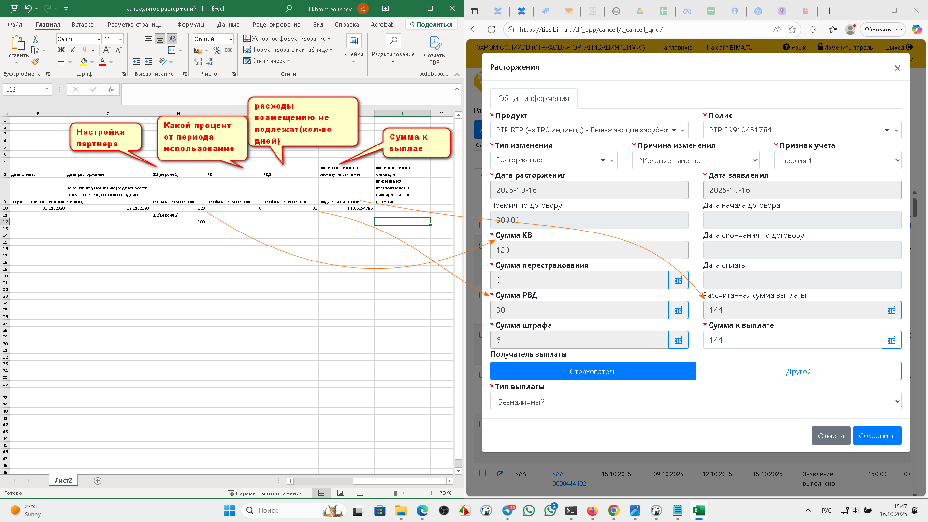

9. Основная логика процессов

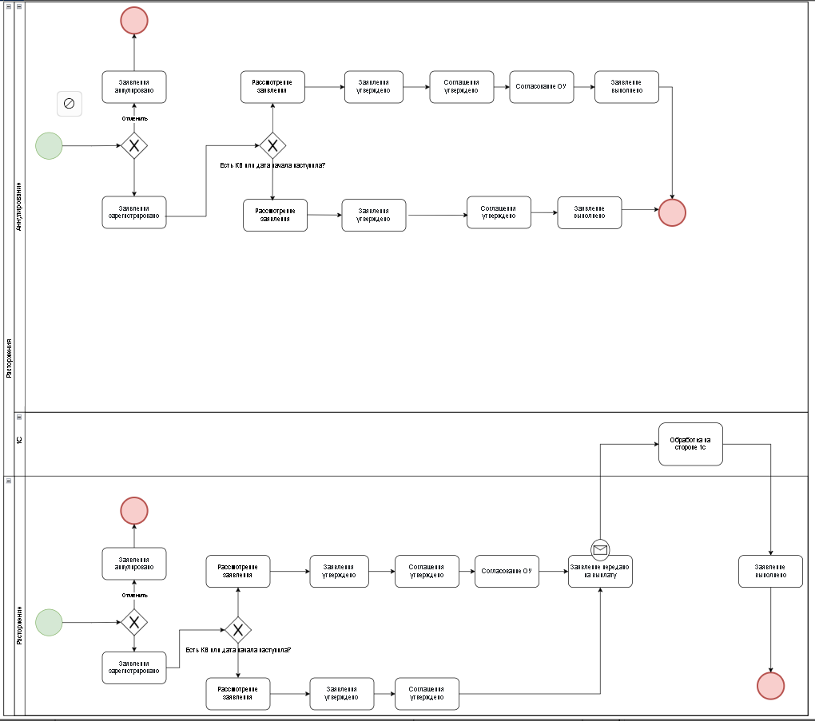

9.1. Процесс аннулирования
Когда используется: если заявление подано до даты начала полиса.
Этапы:
- Регистрация заявления.
- Проверка корректности.
- Проверка условий (КВ, дата начала).
- Рассмотрение заявления.
- Утверждение.
- Согласование (при необходимости).
- Заявление выполнено — процесс завершён.

9.2. Процесс расторжения
Когда используется: если заявление подано после начала полиса или при наличии КВ.
Этапы:
- Регистрация заявления.
- Проверка корректности.
- Проверка условий (КВ, дата начала).
- Согласование с ОУ (при необходимости).
- Рассмотрение заявления.
- Утверждение.
- Передача на выплату.
- Обработка в 1С.
- Заявление выполнено.

10. Ключевые моменты согласования с ОУ
10.1. При наличии КВ или наступлении даты начала — согласование и выполнение осуществляет ОУ.
10.2. При отсутствии КВ и до наступления даты начала — процесс выполняется сотрудником самостоятельно.

11. Дополнительная логика (новая функциональность)
11.1. Разработать необязательный чек-бокс, доступный только для процесса аннулирования, предназначенный для добавления и/или редактирования данных в статусе «Согласование ОУ».
11.2. Указанный функционал должен предоставлять сотруднику ОУ возможность вносить или изменять только поле “Сумма к выплате”.
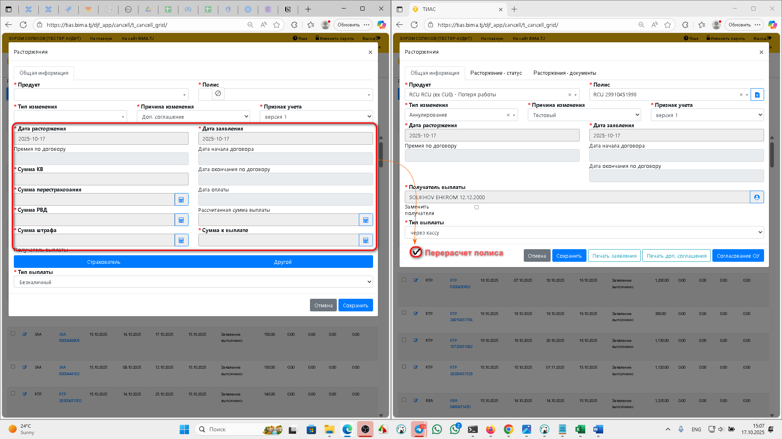
12. Общий бизнес-процесс
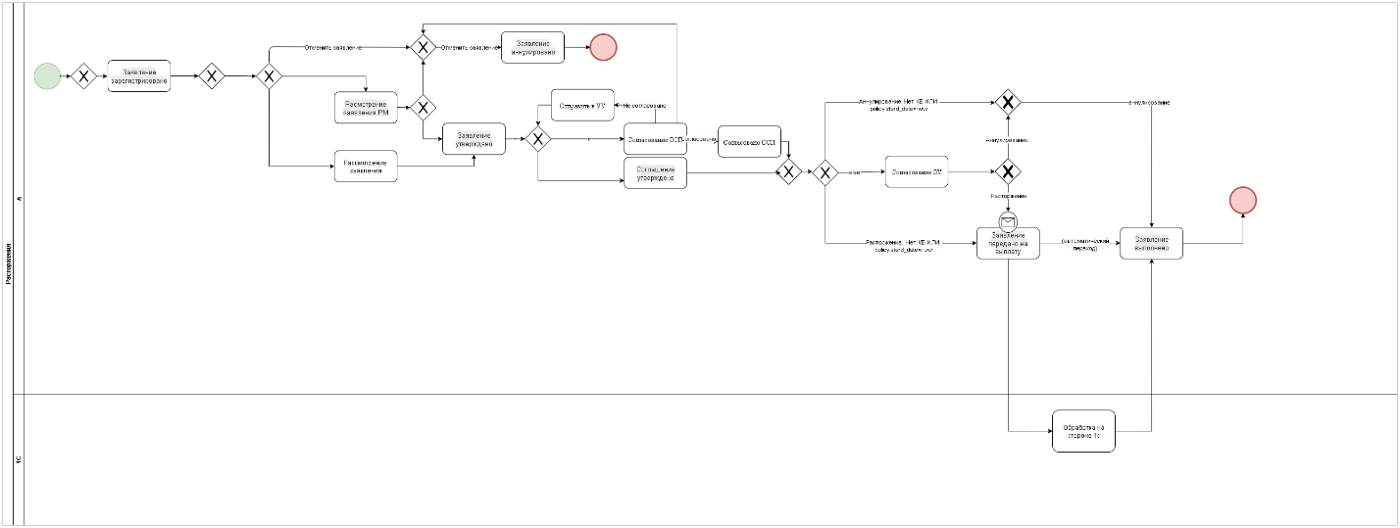
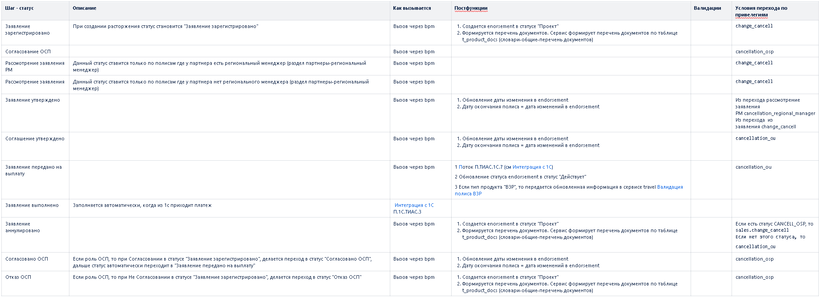

Приложение 1
- Калькулятор Excel.

